PRESSEINFORMATION
Schmerzpreis für Dr. med. Gerhard H. H. Müller-Schwefe
Würdigung und Anerkennung seiner Verdienste in der Schmerzmedizin

Berlin / Frankfurt, 9. März 2018 – Für sein herausragendes Engagement für die Sache der Schmerzmedizin ist Dr. med. Gerhard H. H. Müller-Schwefe mit dem DEUTSCHEN SCHMERZPREIS – Deutscher Förderpreis für Schmerzforschung und Schmerztherapie ausgezeichnet worden. Der Preis wurde am 9. März im Rahmen des Deutschen Schmerz- und Palliativtages 2018 in Frankfurt am Main überreicht. Wissenschaftlicher Träger des Preises ist die Deutsche Gesellschaft für Schmerzmedizin (DGS) e.V., der Preis wird gemeinsam mit der Deutschen Schmerzliga (DSL) e.V. verliehen. Der Preis wird von dem Limburger Pharmaunternehmen Mundipharma gestiftet. „Wir freuen uns sehr, den Menschen, Arzt und persönlichen Freund zu ehren, der in den letzten 30 Jahren die Schmerzmedizin in Deutschland und über die Grenzen hinaus entscheidend geprägt hat“, sagte Dr. med. Johannes Horlemann, DGS-Präsident, in seiner Laudatio.

Dr. Gerhard H. H. Müller-Schwefe, von 1997 bis 2018 Präsident der Deutschen Gesellschaft für Schmerzmedizin e.V., trug und trägt durch sein herausragendes Engagement entscheidend dazu bei, dass sich die Schmerzmedizin als Fachdisziplin in Deutschland zunehmend als Versorgungsstruktur etablieren konnte. Sein persönlicher ehrenamtlicher Einsatz hat die Schmerzmedizin in Deutschland entscheidend geprägt und vorangebracht.
Er studierte ab 1970 an der Eberhard-Karls-Universität Tübingen, wo er 1976 sein Medizinstudium und seine Promotion abschloss. Nach der Assistenzzeit in der Inneren Medizin und Chirurgie am Kreiskrankenhaus in Niedermarsberg begann er 1978 an der Universität Ulm seine anästhesiologische Facharztweiterbildung, die er 1984 in der Klinik am Eichert in Göppingen als Facharzt für Anästhesie und Intensivmedizin, mit Zusatzbezeichnung Notfallmedizin, abschloss. Als Assistenzarzt und später als Oberarzt gründete er in diesem Haus eine der ersten Schmerzambulanzen in Deutschland.
1985 ließ er sich als Arzt mit Schwerpunkt Schmerztherapie und Akupunktur in Göppingen nieder und eröffnete sein bis heute bestehendes Schmerzzentrum. 1996 erwarb er den Facharzt für Allgemeinmedizin sowie gleich nach ihrer Einführung die Zusatzbezeichnung Spezielle Schmerztherapie und ist bis heute leitender Arzt des Schmerz- und Palliativzentrums Göppingen inklusive Tagesklinik.

Seit Gründung des „Schmerztherapeutischen Kolloquiums StK“ 1984 ist Dr. Müller-Schwefe Mitglied in dieser Fachgesellschaft. Er engagierte sich als Vizepräsident in der Deutschen Gesellschaft für Algesiologie, Schmerzforschung und Schmerztherapie (GfA) e.V. und ist Mitglied zahlreicher nationaler und internationaler Fachgesellschaften, unter anderem seit 1982 in der DGSS (Deutsche Gesellschaft zum Studium des Schmerzes) und in der IASP (International Association for the Study of Pain).

Seit seiner Wahl 1993 zum Vizepräsidenten und 1997 zum Präsidenten der Deutschen Gesellschaft für Schmerzmedizin e.V. (damals noch StK e.V.) vertritt er die Fachgesellschaft nach innen und nach außen; seit 2017 leitet er den DGS Ethik-Beirat.

Über all diese Jahre unterstützt er verschiedene Patientenorganisationen, insbesondere als Gründungsmitglied und seit 1993 als Vizepräsident die Deutsche Schmerzliga e.V. (DSL), den wichtigsten Kooperationspartner der DGS.

In den letzten Jahrzehnten hat er maßgeblich Meilensteine der schmerzmedizinischen Entwicklungen mitgestaltet, darunter
- die Schmerztherapievereinbarung zur Versorgung chronisch schmerzkranker Patienten von 1986 und ihrer Novelle 1996,
- die Einführung der Zusatzbezeichnung spezielle Schmerztherapie 1996,
- die Etablierung von Schmerz- und Palliativmedizin in die universitäre Ausbildung von Studenten 2012,
- die Schaffung verbandsinterner schmerzmedizinischer Qualifikationen,
- den Aufbau eines bundesweiten Netzes von regionalen Schmerzentren DGS und ihrer monatlichen interdisziplinären Schmerzkonferenzen,
- die Kongressorganisation des Deutschen Schmerz- und Palliativtages,
- zahlreiche schmerzpolitische bundesweite Initiativen, wie zum Beispiel das Nationale Versorgungsforum Schmerz in Berlin.

2010 erhielt Dr. Gerhard H. H. Müller-Schwefe den Verdienstorden der Bundesrepublik Deutschland, 2014 den Ehrenpreis der Deutschen Schmerzliga.
In Würdigung und Anerkennung seiner Verdienste verliehen ihm die Deutsche Gesellschaft für Schmerzmedizin e. V. und die Deutsche Schmerzliga e. V. nun den DEUTSCHEN SCHMERZPREIS – Deutscher Förderpreis 2018 für Schmerzforschung und Schmerzmedizin.

Der DEUTSCHE SCHMERZPREIS – Deutscher Förderpreis für Schmerzforschung und Schmerzmedizin wird jährlich an Persönlichkeiten verliehen, die sich durch wissenschaftliche Arbeiten über Diagnostik und Therapie akuter und chronischer Schmerzzustände verdient gemacht oder die durch ihre Arbeit oder ihr öffentliches Wirken entscheidend zum Verständnis des Problemkreises Schmerz und der davon betroffenen Patienten beigetragen haben. Der wissenschaftliche Träger des Preises ist die Deutsche Gesellschaft für Schmerzmedizin (DGS) e.V.; der Preis wird gemeinsam mit der Deutschen Schmerzliga e.V. verliehen. Der Preis wird von der Firma Mundipharma GmbH u. Co KG, Limburg gestiftet und ist mit 10.000 € dotiert.

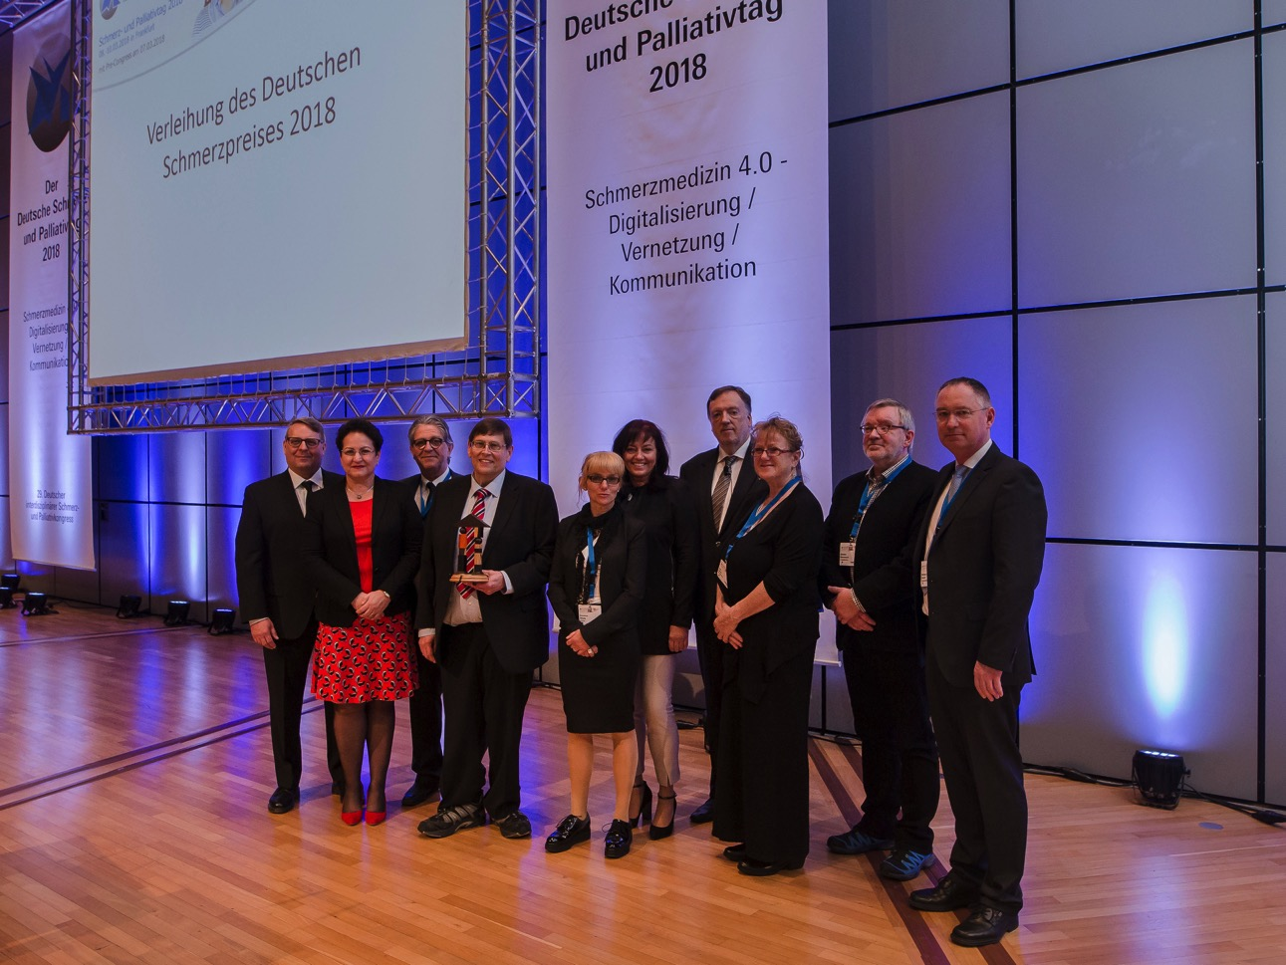
(Copyright: DGS/Braune)

Foto (v.l.n.r.): Klaus Länger, Dr. Ingrid Spohr, Dr. med. Oliver Emrich, Dr. med. Gerhard Müller-Schwefe, Susanne Wüste, Dr. Silva Maurer, Dr. med. Johannes Horlemann, Uta Obst und Günter Rambach, Dr. med. Michael Überall

*****
Der Deutsche Schmerz- und Palliativtag ist mit seinen fast 2.000 Teilnehmern der größte deutsche Versorgungskongress für den Bereich Schmerz. Hier können Ärzte, Apotheker, Physiotherapeuten und andere medizinische Berufsgruppen die zahlreichen Veranstaltungen nutzen, um über neue Erkenntnisse aus der Schmerzmedizin zu diskutieren und sich fortzubilden. Darüber hinaus bieten Exzellenz-Vorträge die Möglichkeit zum übergreifenden Austausch. Mit seiner praxisrelevanten Ausrichtung gibt der Schmerz- und Palliativtag alltagstaugliches schmerzmedizinisches Wissen und Fähigkeiten an die Hand – direkt aus der Forschung in die tägliche Arbeit. Veranstalter sind die Deutsche Gesellschaft für Schmerzmedizin e.V. zusammen mit der Patientenorganisation Deutsche Schmerzliga e.V. (DSL).

Die Deutsche Gesellschaft für Schmerzmedizin (DGS) e.V. ist mit rund 4.000 Mitgliedern die größte Gesellschaft praktisch tätiger Schmerztherapeuten in Europa. Sie setzt sich für ein besseres Verständnis und für bessere Diagnostik und Therapie des chronischen Schmerzes ein. Bundesweit ist sie in rund 125 regionalen Schmerzzentren organisiert, in denen interdisziplinäre Schmerzkonferenzen veranstaltet werden. Oberstes Ziel der DGS ist die Verbesserung der Versorgung von Menschen mit chronischen Schmerzen. Dazu gehört die Qualitätssicherung in der Schmerzmedizin durch die Etablierung von Therapiestandards sowie die Verbesserung der Aus-, Fort- und Weiterbildung auf den Gebieten der Schmerzdiagnostik und Schmerztherapie für Ärzte aller Fachrichtungen.

Zur Deutschen Schmerzliga (DSL) e.V. gehören inzwischen mehr als 3.000 Mitglieder, die von spezifischen Informationsangeboten und individueller Beratung profitieren. Mehr als 80 regionale Selbsthilfegruppen bieten Patienten sogar konkrete Unterstützung vor Ort. Auf Bundesebene engagiert sich der Verein darüber hinaus für die Rechte von Betroffenen in Öffentlichkeit und Politik. Zudem hat die Patientenorganisation mit der DGS einen starken ärztlichen Partner an der Seite – mit dem Überblick über die aktuellsten Erkenntnisse auf dem Gebiet der Schmerzmedizin.

Weitere Informationen
www.schmerz-und-palliativtag.de
www.dgschmerzmedizin.de
www.schmerzliga.de

